組織についての説明  自分好みに変更してみましょう。自分の才能をアピールするチャンスです。これは小冊子の裏表紙になるので、手にした人が初めと最後に目にする部分です。  ここには組織のアピール ポイントを記載します。製品やサービスを誰かに 2、3 秒で説明しなければならないとしたら、何と言いますか?  - この裏表紙に要点をいくつか記載してみましょう。  - これがマーケティングであることを忘れないでください。顧客の注意を引きたかったら、簡潔性、わかりやすさ、読みやすさを旨としてください。  お問い合わせ先  物理的な場所がある場合は、高速道路や目標物など、簡単な道案内を含めます:  [住所 1]  [住所 2]  電話: [電話]  メール: [メール]  Web: [Web アドレス]  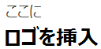 [会社名] [住所 1] [住所 2] |  |  | [パンフレットまたは小冊子のタイトル]  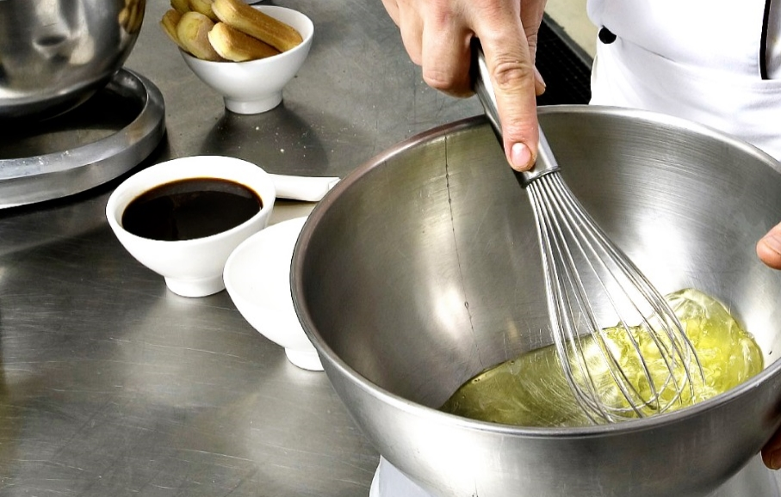  [会社名]  - [サブタイトル]

目次  プログラムの概要 1  はじめに 2  掲載内容 2  当社の一番の強み 2  社是を忘れずに 3  カスタマイズする 4  すばやくカスタマイズが可能 4  完璧な画像にする 4  当社の製品やサービス 5 |  |  | 当社の製品とサービス  製品/サービス 1  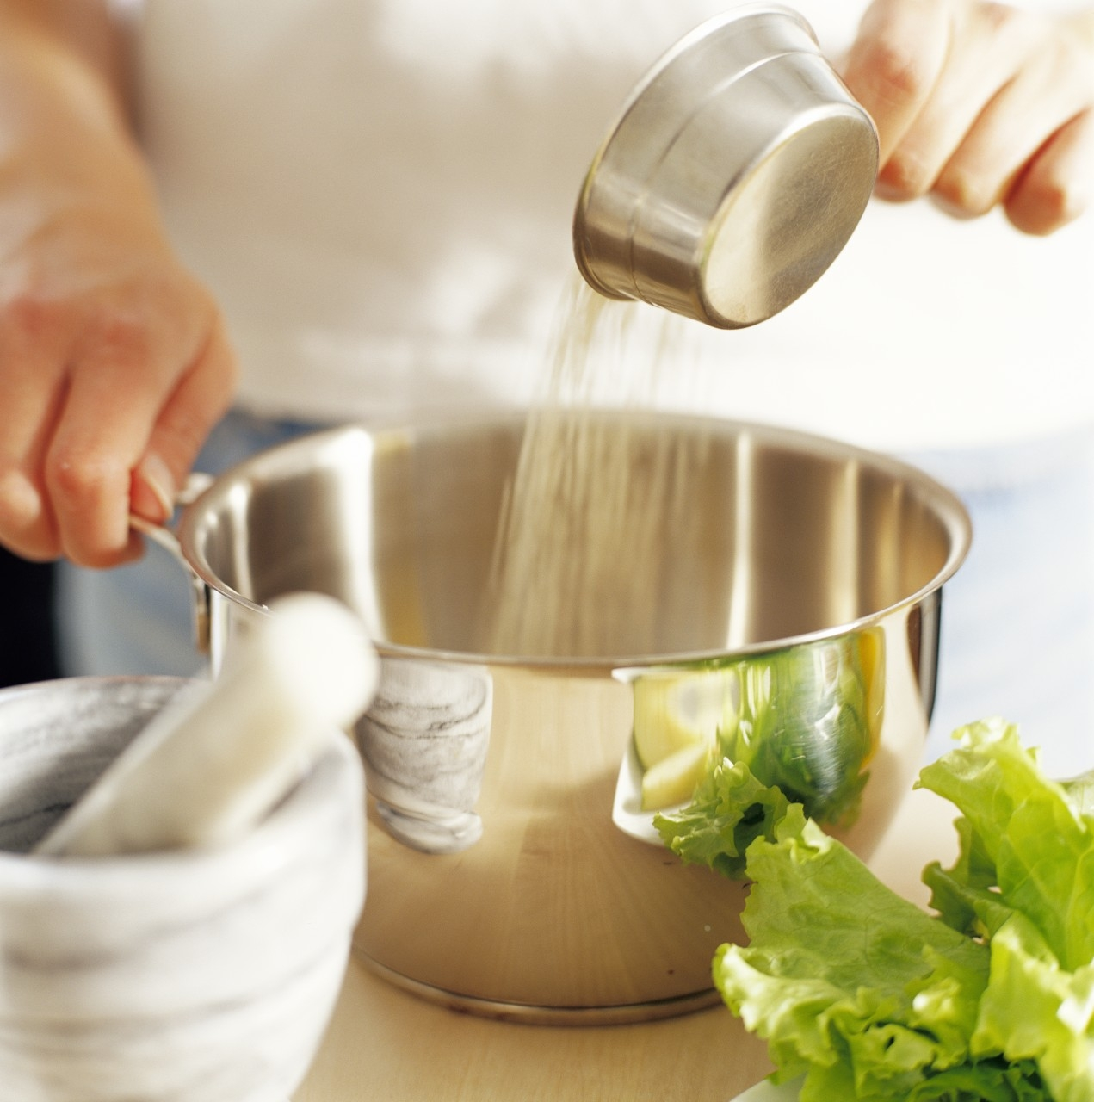 このページ番号が 5 である理由は? これは裏表紙の内側です。 このテンプレートは、両面 8 ページの小冊子を簡単に印刷できるように構成されています。  製品/サービス 2  内部ページの下部はページ番号を手入力できるようになっているので、独自の印刷設定に合わせてページ番号を簡単に調整できます。左側の目次も手作業で編集できるので、ページ番号を簡単に更新できます。  製品/サービス 3  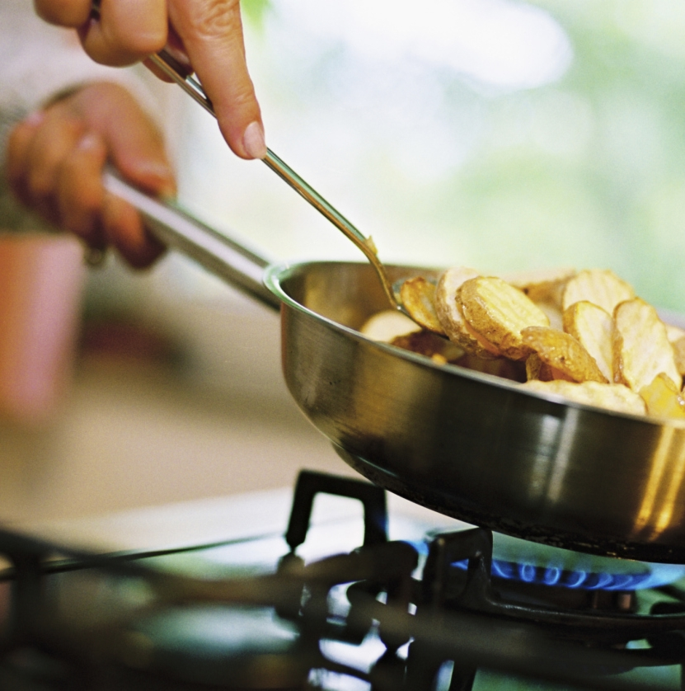 プリンターに送信したり、コンピューターで簡単に印刷できるように、この小冊子を PDF ファイルとして保存します。[ファイル] メニューで [印刷] をクリックすると印刷できます。 両面印刷するため、この小冊子はページの短辺を綴じるように構成されています。
 |  |  | 5
カスタマイズする  このような文書を作成するのは難しいことだろうとお考えでしょうか。そんなことはありません。  クリックするだけで、簡単にこのパンフレットの書式を用途に合わせて変更できるスタイルを用意しました。リボンの [ホーム] タブの [スタイル] ギャラリーをチェックしてみてください。  これは "引用文" スタイルです。非常に重要な点を強調する際に便利です。  すばやくカスタマイズが可能  プレースホルダー テキストを独自のテキストで置き換えるには、該当箇所を選んで入力を開始します。  テキストを入力またはコピーする場合は、該当箇所を選ぶ際に文字の左側または右側のスペースを含めないでください。  完璧な画像にする  独自の写真に置き換えるには、該当する写真を削除して、[挿入] タブの [図] をクリックします。 |  |  | プログラムの概要  プログラム 1  テキストをここに追加します。  プログラム 2  テキストをここに追加します。  プログラム 3  テキストをここに追加します。
4 |  |  | 1
はじめに  掲載内容  自分のビジネスのすばらしさを表現するために時間がかかることがあります (驚くほどすばらしいのですから、無理もありません)。ただし、それを簡潔にできることに越したことはないので、いくつか提案したいと思います。  「あなたの会社は本当にすばらしい。知らずにいる人がいるなんて、考えられない」 — 非常に賢明なお客様  当社の一番の強み  この小冊子を会社のパンフレットとして使う場合、このような中間ページは競争力のある長所をまとめたり、上記のような称賛証言を掲載する場として最適です。  ここでは、もっとも印象深いお客様を紹介することもできます。  - 重要な大企業  - 知名度の高い企業  - とても印象的な会社  ほかにも、製品やサービス、組織と取引することの主なメリットなどを箇条書きで記入できます。また、いくつかの段落で会社の優れている点を要約するだけでもかまいません。 |  |  | 自分のビジネスには、このテンプレートの美しい料理のサンプル写真のような画像はあまり役に立たないと思われている場合でも、心配いりません。表示されている写真を選び、削除して、用意されているスタイルを使ったテキストと置き換えます。  写真は言葉 10,000 語の価値があると言われますが、その価値を発揮するのは、それが適切な場合のみです。マーケティング資料で使う画像は、良し悪しに関係なく、企業の声明になることを忘れないでください。  社是を忘れずに  ここには貴社の社是を記述します。  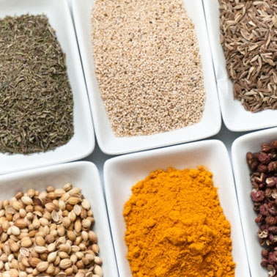 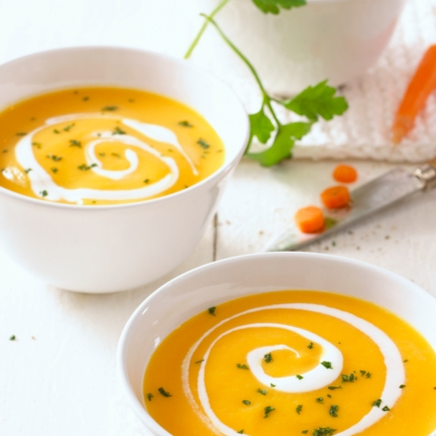 図のキャプションをここに追加します。 テキストをここに追加します。
2 |  |  | 3

